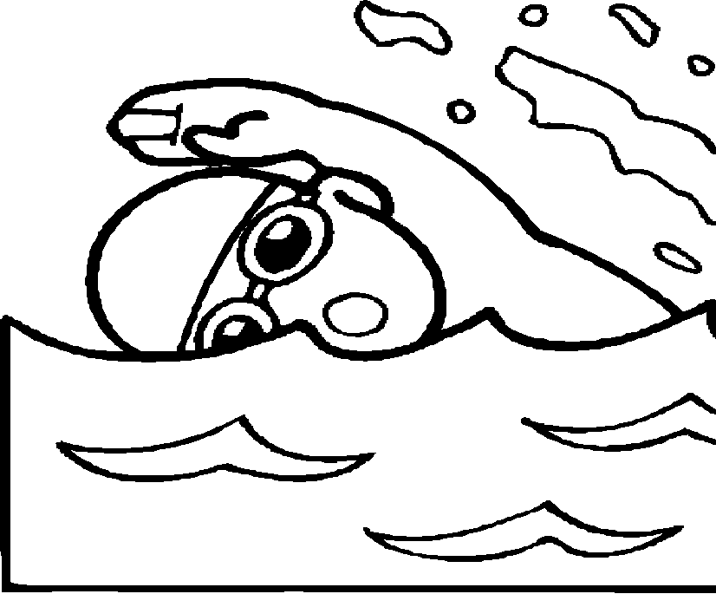**FICHE D’INSCRIPTION**

**CHALLENGE NATIONAL INTER-ETABLISSEMENTS DE NATATION POUR JEUNES DEFICIENTS VISUELS 2016**

A remplir le plus lisiblement possible - merci

ETABLISSEMENT :

ADRESSE :

Nom du responsable :

Téléphone (pro) :

-Nombre de participants par délégation → Enfants :

→ Encadrants :

-Moyen de transport utilisé (si train ou bus, indiquer l’horaire d’arrivée et de départ) :

🗆 **Véhicule**

jour et heure d’arrivée : ………………………..

jour et heure de départ : ………………………..

🗆 **SNCF**  jour et heure d’arrivée : ………………………….

jour et heure de départ : …………………………

Des navettes en bus seront organisées pour d’éventuels déplacements : gare- lieu d’hébergement- piscine.

Pour les établissements qui le souhaiteraient, il est possible que nous réservions des hébergements. Ces derniers restent à la charge des établissements. (Voir fiche ci-jointe)

Si jury volontaire, précisez le nombre et la fonction souhaitée :

**A retourner avant le 7 mai 2017 à l’adresse suivante :**

**CHARRIER Philippe – CREESDEV - 7, Rue des Monts de Bregille - 25000 Besançon**

**Ou par courriel :** [**philippe.charrier@free.fr**](mailto:philippe.charrier@free.fr) **ou** [**philippe.charrier@salinsdebregille.com**](mailto:philippe.charrier@salinsdebregille.com)

**Tableau des inscriptions individuelles des nageurs - BESANCON 2017**

A remplir le plus lisiblement possible en lettres majuscules - merci

Etablissement :

**Petit(te)s (2009 – 2010 - 2011) et Poussin(e)s (2006-2007-2008)**

|  |  |  |  |  |  |  |  |  |  |  |  |  |  |  |  |
| --- | --- | --- | --- | --- | --- | --- | --- | --- | --- | --- | --- | --- | --- | --- | --- |
| **Nom** | **Prénom** | **G**  **ou**  **F** | **Année nais-sance** | **Cat. d'**  **âge** | **AV ou AMB** | **Courses** | | | | | | | | | **N°** |
| **12,5m** | | | **25m** | | | **50m** | | | **Licence** |
| **Bra** | **Dos** | **NL** | **Bra** | **Dos** | **NL** | **Bra** | **Dos** | **NL** | **FFH/UNSS** |
|  |  |  |  |  |  |  |  |  |  |  |  |  |  |  |  |
|  |  |  |  |  |  |  |  |  |  |  |  |  |  |  |  |
|  |  |  |  |  |  |  |  |  |  |  |  |  |  |  |  |
|  |  |  |  |  |  |  |  |  |  |  |  |  |  |  |  |
|  |  |  |  |  |  |  |  |  |  |  |  |  |  |  |  |
|  |  |  |  |  |  |  |  |  |  |  |  |  |  |  |  |
|  |  |  |  |  |  |  |  |  |  |  |  |  |  |  |  |
|  |  |  |  |  |  |  |  |  |  |  |  |  |  |  |  |
|  |  |  |  |  |  |  |  |  |  |  |  |  |  |  |  |
|  |  |  |  |  |  |  |  |  |  |  |  |  |  |  |  |

**Tableau des inscriptions individuelles des nageurs - BESANCON 2017**

A remplir le plus lisiblement possible en lettres majuscules - merci

Etablissement :

**Benjamin(e)s (2004-2005) et Minimes (2002-2003)**

|  |  |  |  |  |  |  |  |  |  |  |  |  |  |
| --- | --- | --- | --- | --- | --- | --- | --- | --- | --- | --- | --- | --- | --- |
| **Nom** | **Prénom** | **Sexe**  **G ou F** | **Année de naissance** | **Cat. d'âge** | **AV ou AMB** | **Courses** | | | | | | | **N°**  Licence UNSS ou FFH |
| 25m | | | 50m | | | 75m |
| **Bra** | **Dos** | **NL** | **Bra** | **Dos** | **NL** | **3N** |
|  |  |  |  |  |  |  |  |  |  |  |  |  |  |
|  |  |  |  |  |  |  |  |  |  |  |  |  |  |
|  |  |  |  |  |  |  |  |  |  |  |  |  |  |
|  |  |  |  |  |  |  |  |  |  |  |  |  |  |
|  |  |  |  |  |  |  |  |  |  |  |  |  |  |
|  |  |  |  |  |  |  |  |  |  |  |  |  |  |
|  |  |  |  |  |  |  |  |  |  |  |  |  |  |
|  |  |  |  |  |  |  |  |  |  |  |  |  |  |
|  |  |  |  |  |  |  |  |  |  |  |  |  |  |
|  |  |  |  |  |  |  |  |  |  |  |  |  |  |

**Tableau des inscriptions individuelles des nageurs - BESANCON 2017**

A remplir le plus lisiblement possible en lettres majuscules - merci

Etablissement :

**Cadet(te)s (2000-2001)/juniors (1998-1999)/seniors (1997 et avant)**

|  |  |  |  |  |  |  |  |  |  |  |  |  |  |  |  |  |  |
| --- | --- | --- | --- | --- | --- | --- | --- | --- | --- | --- | --- | --- | --- | --- | --- | --- | --- |
| **Nom** | **Prénom** | **G**  **ou**  **F** | **Année nais-sance** | **Cat. d'**  **âge** | **AV ou AMB** | **Courses** | | | | | | | | | | | **N°** |
| **25m** | | | **50m** | | | **100m** | | | | **75m** | **Licence** |
| **Bra** | **Dos** | **NL** | **Bra** | **Dos** | **NL** | **Bra** | **Dos** | **NL** | **3N** | | **FFH/UNSS** |
|  |  |  |  |  |  |  |  |  |  |  |  |  |  |  |  | |  |
|  |  |  |  |  |  |  |  |  |  |  |  |  |  |  |  | |  |
|  |  |  |  |  |  |  |  |  |  |  |  |  |  |  |  | |  |
|  |  |  |  |  |  |  |  |  |  |  |  |  |  |  |  | |  |
|  |  |  |  |  |  |  |  |  |  |  |  |  |  |  |  | |  |
|  |  |  |  |  |  |  |  |  |  |  |  |  |  |  |  | |  |
|  |  |  |  |  |  |  |  |  |  |  |  |  |  |  |  | |  |
|  |  |  |  |  |  |  |  |  |  |  |  |  |  |  |  | |  |
|  |  |  |  |  |  |  |  |  |  |  |  |  |  |  |  | |  |
|  |  |  |  |  |  |  |  |  |  |  |  |  |  |  |  | |  |